Tutaj każdy ma coś do ukrycia…

Witamy w Ballyfrann to mroczna i pełna magii opowieść o siostrzanej miłości i poświęceniach, na jakie się zdobywamy, aby chronić naszych najbliższych. Ludzka dusza jest pełna tajemnic. To, co z pozoru wydaje się słuszne i dobre, okazuje się groźniejsze, niż się wydawało. W Ballyfrann nikt nie może czuć się bezpieczny i każdy ma coś do ukrycia…
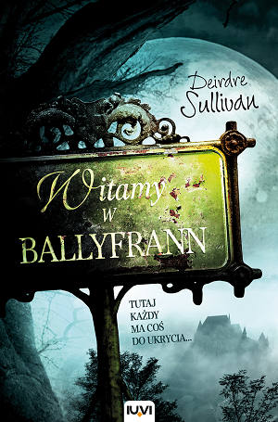
Bliźniaczki Madeline i Catlin przenoszą się do Ballyfrann, położonego na górskim odludziu miasteczka cieszącego się złą sławą – od wielu lat w tajemniczych okolicznościach giną tu dziewczęta. Stare zamczysko, w którym teraz mieszkają siostry, też nie sprawia wrażenia miejsca zbyt przyjaznego…
Catlin zawsze była tą bardziej przebojową, a Maddy przywykła do życia w jej cieniu. Jednak przeprowadzka wszystko zmienia: Catlin odnajduje miłość, Maddy zaś zaczyna odkrywać w sobie potężne moce, których istnienia wcześniej nie przeczuwała. Czeka ją wyprawa w głąb siebie, jeśli chce pomóc siostrze, której to dziwne miasteczko może skraść nie tylko serce. Maddy musi także zajrzeć w przeszłość swojej rodziny – a może tam znaleźć rzeczy, o których wolałaby nie wiedzieć…
Witamy w Ballyfrann to majstersztyk literacki łączący elementy horroru, magii i psychologii. Autorka zadbała o dobrą konstrukcję dialogów, jak i samych bohaterów. Subtelność i finezja w budowie całej fabuły oraz poszczególnych scen stawia powieść pośród najlepszych książek literatury grozy. Książka Deirdre Sullivan porównywana jest do dzieł mistrza gatunku – Stephena Kinga.

Dane wydawnicze:
Wydawnictwo IUVI | Autor: Deirdre Sullivan | Format: 135 x 205 mm | s. 368 | Cena: 34,90 |
ISBN 978-83-7966-063-6 | Data premiery: 29.07.2020 | Wiek 14+ | www.iuvi.pl

